федеральное государственное автономное образовательное учреждение высшего образования

МОСКОВСКИЙ ПОЛИТЕХНИЧЕСКИЙ УНИВЕРСИТЕТ
(ВЫСШАЯ ШКОЛА ПЕЧАТИ И МЕДИАИНДУСТРИИ)
(Факультет информационных технологий)

(Институт Принтмедиа и информационных технологий)
Кафедра Информатики и информационных технологий

направление подготовки
09.03.02 «Информационные системы и технологии»

ЛАБОРАТОРНАЯ РАБОТА № _5_

Дисциплина: Введение в Программирование___________________________
____________________________________________________________________
Тема: Массивы и строки ________________________________________________________
________________________________________________________________________________

Выполнил(а): студент(ка) группы 221-3710__

Ежов Дмитрий Андреевич__________
(Фамилия И.О.)

Дата, подпись ___26.11.2022____ ___________
(Дата) (Подпись)

Проверил: _________________________ ___________
(Фамилия И.О., степень, звание) (Оценка)
Дата, подпись ________________ ___________
(Дата) (Подпись)

Замечания: _________________________________________________________
____________________________________________________________________
____________________________________________________________________

Москва 2022
Название: Массивы и строки
Цель: Получить практические навыки в использовании массивов и строк

Задание 1
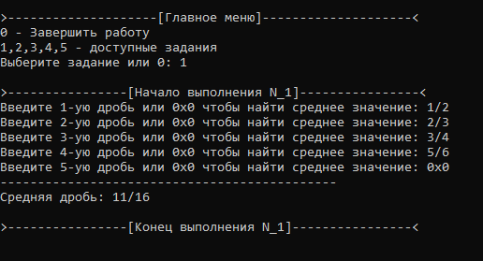
Код на С++:
struct Fraction //структура дроби
{
int up;
int down;
};

Fraction reduction(Fraction f)
{
int NOD = 1;
if (f.up < f.down) {
for (int i = 1; i < f.down; i++) {
if ((f.up % i == 0) & (f.down % i == 0)) { // нахождение НОД, если знаменатель больше числителя
NOD = i;
}
}
}
else {
for (int i = 1; i < f.up; i++) {
if ((f.up % i == 0) & (f.down % i == 0)) { // нахождение НОД, если числитель больше знаменателя
NOD = i;
}
}
}

f.up = f.up / NOD;
f.down = f.down / NOD;
return f;
}

Fraction fractionMean(Fraction* f, int size)
{
Fraction answer = f[0];
Fraction sum = { 0, 1 };
for (int i = 0; i < size; i++)
{
sum.up = (sum.up * f[i].down)+(sum.down * f[i].up);
sum.down = sum.down * f[i].down;
sum = reduction(sum);
};
answer.up = sum.up;
answer.down = sum.down * size;
return reduction(answer);
}

template <typename T>
void pushBack(T *&arr, int &size, T newValue) { // увеличивает размер динамического массива на 1 ячейку и вносит в него новые данные, инкрементирует size
T *newArr = new T[size+1];
for (int i = 0; i < size; i++) {
newArr[i] = arr[i];
}
newArr[size] = newValue;
size++;
delete[] arr;

arr = newArr;
}

void N_1()
{
char dummychar;
cout << "\n>----------------[Начало выполнения N_1]----------------<\n";
int size = 0;
Fraction temp;
Fraction *arrFraction = new Fraction[size];
do {
cout << "Введите " << size + 1 << "-ую дробь или 0x0 чтобы найти среднее значение: ";
cin >> temp.up >> dummychar >> temp.down;
if (!((dummychar == 'х') | (dummychar == 'Х') | (dummychar == 'x') | (dummychar == 'X'))) {
pushBack(arrFraction, size, temp);
}
} while (!((dummychar == 'х')|(dummychar == 'Х')|(dummychar == 'x') | (dummychar == 'X')));
cout << "---------------------------------------------\n";
if (size == 0) {
cout << "Вы не ввели ни одной дроби\n";
} else {
cout << "Средняя дробь: " << fractionMean(arrFraction, size).up << '/' << fractionMean(arrFraction, size).down;
}
cout << "\n\n>----------------[Конец выполнения N_1]----------------<\n";
delete [] arrFraction;
return;
}
struct Fraction
{
int up;
int down;
};

Fraction reduction(Fraction f)
int NOD = 1

false
true
f.up < f.down

i < f.down
int i = 1

int i = 1

false
false
i < f.up

i++
true
true
i++
(f.up % i == 0) & (f.down % i == 0)
(f.up % i == 0) & (f.down % i == 0)
false
false

true
true
f.up = f.up / NOD;
f.down = f.down / NOD;

NOD = i
NOD = i

false
return f;
i++

template <typename T>
void pushBack(T *&arr, int &size, T newValue)

T *newArr = new T[size+1];

int i = 0

i < size
false

i++
true

newArr[i] = arr[i];
newArr[size] = newValue;
size++;
delete[] arr;
arr = newArr;

return;

Fraction fractionMean(Fraction* f, int size)

i < size
return reduction(answer);
sum = reduction(sum);

i++
i++
Fraction answer = f[0];
Fraction sum = { 0, 1 };

int i = 0
sum.up = (sum.up * f[i].down)+(sum.down * f[i].up);
sum.down = sum.down * f[i].down;

i++
answer.up = sum.up;
answer.down = sum.down * size;

false
true

void N_1()

char dummychar;
int size = 0;
Fraction temp;
Fraction *arrFraction = new Fraction[size];

cout << "Введите " << size + 1 << "-ую дробь или 0x0 чтобы найти среднее значение: ";

cin >> temp.up >> dummychar >> temp.down;
!((dummychar == 'х') | (dummychar == 'Х') | (dummychar == 'x') | (dummychar == 'X'))
pushBack(arrFraction, size, temp);

!((dummychar == 'х') | (dummychar == 'Х') | (dummychar == 'x') | (dummychar == 'X'))
false
true
true
false

size == 0
cout << "Вы не ввели ни одной дроби\n";
cout << "Средняя дробь: " << fractionMean(arrFraction, size).up << '/' << fractionMean(arrFraction, size).down;
return;
delete [] arrFraction;
true
false

Задание 2
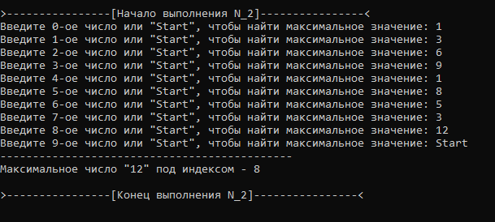

Код на С++:
template <typename T>
void pushBack(T *&arr, int &size, T newValue) { // увеличивает размер динамического массива на 1 ячейку и вносит в него новые данные, инкрементирует size
T *newArr = new T[size+1];
for (int i = 0; i < size; i++) {
newArr[i] = arr[i];
}
newArr[size] = newValue;
size++;
delete[] arr;

arr = newArr;
}
int maxint(int *arr, int size) {
int temp = arr[0];
int maxIndex = 0;
for (int i = 0; i < size; i++)
{
if (arr[i]>temp) {
temp = arr[i];
maxIndex = i;
}
}
return maxIndex;
}

void N_2()
{
cout << "\n>----------------[Начало выполнения N_2]----------------<\n";
string userInput;
int size = 0;
int temp = 0;
int* arr = new int[size];
bool reading = true;
do {
cout << "Введите " << size << "-ое число или \"Start\", чтобы найти максимальное значение: ";
cin >> userInput;
for (int i = 0; userInput[i] != '\0'; i++) {
if (!((userInput[i] == '1') | (userInput[i] == '2') | (userInput[i] == '3') | (userInput[i] == '4') | (userInput[i] == '5') | (userInput[i] == '6') | (userInput[i] == '7') | (userInput[i] == '8') | (userInput[i] == '9') | (userInput[i] == '0') | (userInput[i] == '-'))) {
reading = false;
}
}
if (reading) {
temp = stoi(userInput);
pushBack(arr, size, temp);
}
} while (reading);
cout << "---------------------------------------------\n";
if (size == 0) {
cout << "Вы не ввели ни одного числа\n";
}
else {
cout << "Максимальное число \"" << arr[maxint(arr, size)] << "\" под индексом - " << maxint(arr, size);
}
cout << "\n\n>----------------[Конец выполнения N_2]----------------<\n";
delete[] arr;
}

Задание 3
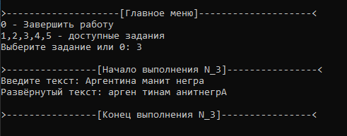
Код на С++:
string reversit(string str)
{
string answer;
for (int i = str.length()-1; i >= 0; i--) {
answer.push_back(str[i]);
}
return answer;
}

void N_3()
{
string userInput;
cout << "\n>----------------[Начало выполнения N_3]----------------<\n";
cout << "Введите текст: ";
cin.ignore();
getline(cin, userInput);
cout << "Развёрнутый текст: " << reversit(userInput);
cout << "\n\n>----------------[Конец выполнения N_3]----------------<\n";
}

Задание 4
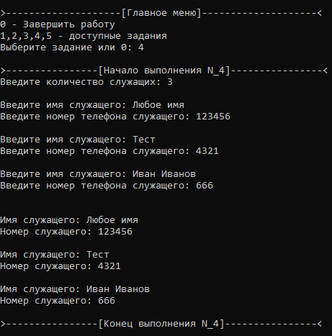
Код на С++:
struct employee
{
string name;
long number;
};
template <typename T>
void pushBack(T *&arr, int &size, T newValue) { // увеличивает размер динамического массива на 1 ячейку и вносит в него новые данные, инкрементирует size
T *newArr = new T[size+1];
for (int i = 0; i < size; i++) {
newArr[i] = arr[i];
}
newArr[size] = newValue;
size++;
delete[] arr;

arr = newArr;
}

employee getData()
{
employee data;
cout << "\nВведите имя служащего: ";
cin.ignore();
getline(cin, data.name);
cout << "Введите номер телефона служащего: ";
cin >> data.number;
return data;
}

void putData(employee data)
{
cout << "\n\nИмя служащего: " << data.name;
cout << "\nНомер служащего: " << data.number;
}

void N_4()
{
int size = 0;
int emplCounter;
employee* empl = new employee[size];
cout << "\n>----------------[Начало выполнения N_4]----------------<\n";
cout << "Введите количество служащих: "; cin >> emplCounter;
for (int i = 0; i < emplCounter; i++)
{
pushBack(empl, size, getData());
}
for (int i = 0; i < size; i++)
{
putData(empl[i]);
}
cout << "\n\n>----------------[Конец выполнения N_4]----------------<\n";
}

cout << " Введите первое время в формате (Часы:Минуты:Секунды): ";

Задание 5
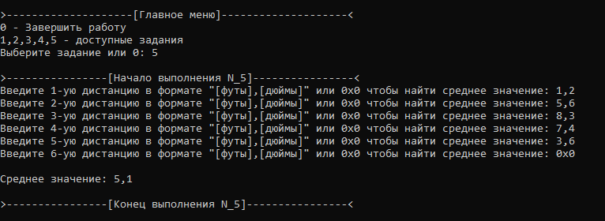
Код на С++:
struct Distance
{
int feet;
int inch;
};

Distance distanceMean(Distance* arr, int size)
{
Distance answer = arr[0];
int sum = 0;
for (int i = 0; i < size; i++)
{
sum += arr[i].feet * 12 + arr[i].inch;
};
sum = sum / size;
answer.feet = sum / 12;
answer.inch = sum - answer.feet * 12;
return answer;
}

void N_5()
{
int size = 0;
char dummychar;
Distance *arrDistance = new Distance[size];
Distance temp;
cout << "\n>----------------[Начало выполнения N_5]----------------<\n";
do {
cout << "Введите " << size + 1 << "-ую дистанцию в формате \"[футы],[дюймы]\" или 0x0 чтобы найти среднее значение: ";
cin >> temp.feet >> dummychar >> temp.inch;
if (!((dummychar == 'х') | (dummychar == 'Х') | (dummychar == 'x') | (dummychar == 'X'))) {
pushBack(arrDistance, size, temp);
}
} while (!((dummychar == 'х') | (dummychar == 'Х') | (dummychar == 'x') | (dummychar == 'X')));
cout << "\nСреднее значение: " << distanceMean(arrDistance, size).feet << "," << distanceMean(arrDistance, size).inch;
cout << "\n\n>----------------[Конец выполнения N_5]----------------<\n";
}

Репозиторий GitHub содержащий все задания: https://github.com/Star-Kuller/Laboratory_work_5

